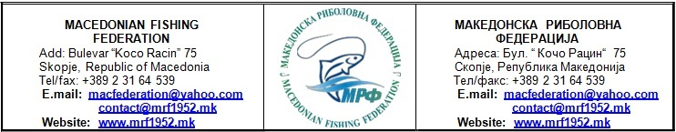
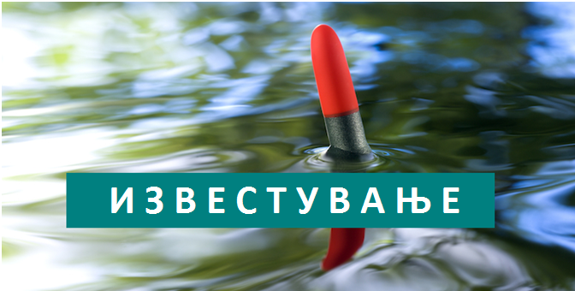
за Прва спортско риболовна лига - ПЛИВКА 2018 година
3-то и 4-то Коло
Почитувани ,
По извршената контрола од страна на Натпреварувачка комисија ( Секција - ПЛИВКА ) на ден 16.Мај.2018 година , Ак. Тиквешко езеро - патека Брушански залив се констатира дека НЕМА услови за одржување на предвидените два натпревари од Лига натпреварите согласно објавената програма . Причината е последици од високиот водостој на езерото во изминатиот период и калта на патот кој беше под вода . Исто така патеката е нерамномерна за учесниците на натпреварот бидејки има многу грмушки во водата до 10 мт од обала и е невозмозно да бидат отстранети .
По детално разгледување на целовкупниот брег на Тиквешко ез. - Залив Брушани
од страна на комисијата единствена соодветна локација за одржување на Лига натпреварите е локацијата наречена МОДРИ СТЕНИ- каде се одржаа претходните 2 кола од Лига натпреварите .
Согласно календарот на МРФ за 2018 во 3-то и 4-то Коло од Лига натпреварите
НЕ СЕ БОДУВААТ следните видови риби : Плашка,Сунчица и Белвица во категорија Сениори , Во категорија У20 и У25 се бодуваат сите видови риби !
Сл. 1 ( Патека / У20 / У25 )
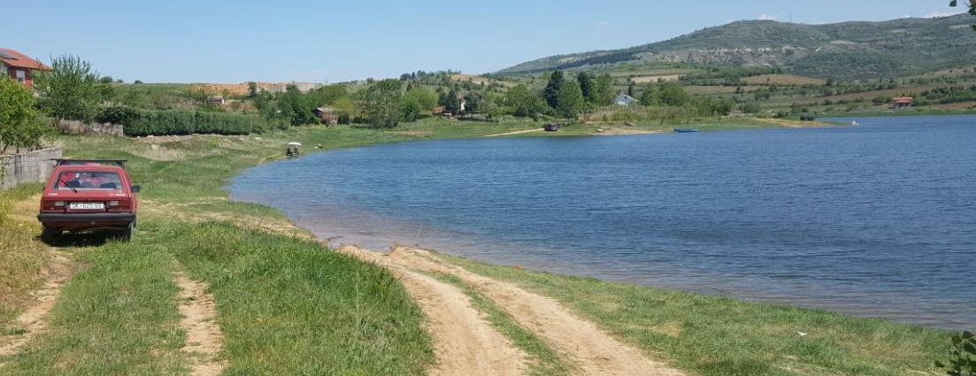
Сл.4 ( Патека Сениори А зона )
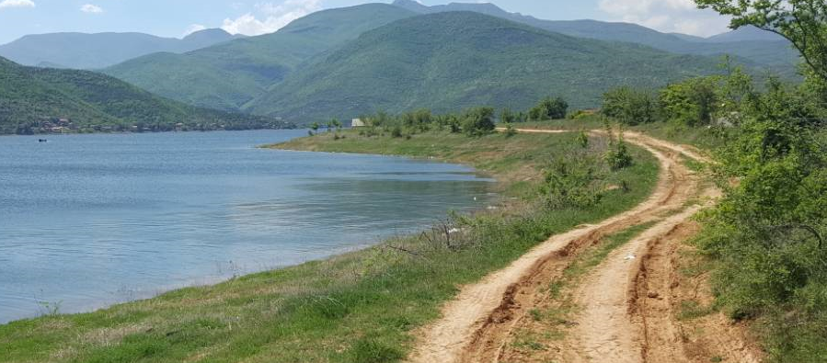

Сл.5 ( Зона Б и В се во соседниот залив во продолжение на патот )
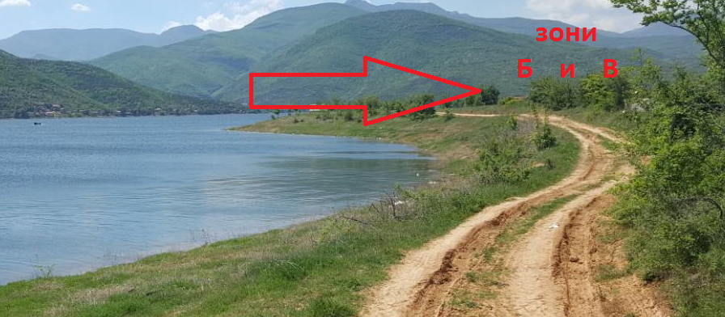
ПРЕПОРАКА ПО ЗОНИ :
Зона У20 и У25 најидеална техника за излов : директна трска , Болонез или меч .
Активни риби : Плашица , Сончица , Црвеноперка , Карас, Крап , Костреж и др.
Зона А : Најидеална техника за излов : Штек , Меч , Болонеза
Активни риби : Црвеноперка , Карас, Крап , Костреж и др.
Зона Б : Најидеална техника за излов : Штек , Меч , Болонеза
Активни риби : Црвеноперка , Карас, Крап , Костреж и др.
Зона В : Најидеална техника за излов : Штек , Меч , Болонеза
Активни риби : Црвеноперка , Карас, Крап , Костреж и др.
Официјален тренинг на патеката е дозволен во (Петок) 18.Мај.2018 год. од 07.00 до 17.00 часот . Право на тренинг имат само пријавените натпреварувачи со Спортска легитимација.
!!! ВНИМАНИЕ !!! ВНИМАНИЕ !!! ВНИМАНИЕ !!! ВНИМАНИЕ !!! ВНИМАНИЕ !!!
Поради мрестот на рибата во Тиквешко езеро за време на тренингот СТРОГО Е ЗАБРАНЕТО користење на мрежа (чуварка) и задржување на рибата по уловот со јадица !
Останатите детали за организација на 3-то и 4-то коло се објавени во Програмата на страната на МРФ.
Бистро на сите учесници ,
Натпреварувачка комисија
Секција Пливка - МРФ

